练习说明
上一个练习中我们了解了 Oracle Logminer JKM 的使用。我们发现这个 JKM 有一个缺陷：需要给 CDC 的用户授予很高的权限。如果让所有的 ODI 开发人员都能访问这样的超级用户，会带来数据库管理的安全隐患。
另外很多客户也会提出需要进行双向数据同步，前面介绍的CDC 的方法都不能支持双向复制。这一个练习介绍如何通过客户化 KM 在这两方面作改进。

删除上一个练习的 CDC
这个联系我们还是用上一个练习中的模型，所以我们首先删除上一个练习创建的CDC。
首先在模型 ORACLE_SH 的弹出菜单中选择删除日记
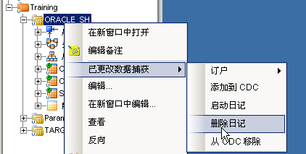
这个操作将启动一个会话，请在 Operator 中检查会话执行的结果。如果成功完成，请检查数据库，你应该可以看到 CDC 相关的对象：触发器和日记表和视图都被删除掉了。
然后在模型 ORACLE_SH 的弹出菜单中选择从 CDC 移除
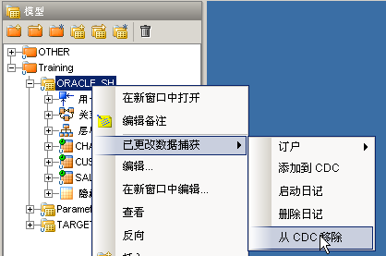
完成之后刷新，应该可以看到表的图标上面的小时钟消失了。

配置 Oracle 数据库

创建 CDC 管理员
这个练习中的方法不要求对数据源用户授予DBA权限，但为了使用 CDC 还是需要创建一个 CDC 管理员，让 CDC 管理员拥有 DBA 和管理 CDC 的权限。请按下面的步骤进行配置：
sqlplus / as sysdba
CREATE USER CDCOWNER IDENTIFIED BY ORACLE;
GRANT CONNECT, RESOURCE TO CDCOWNER;
GRANT SELECT ANY TABLE TO CDCOWNER;
GRANT SELECT ON CHANGE_SETS TO CDCOWNER ;
GRANT CREATE SESSION TO CDCOWNER ;
GRANT CREATE TABLE TO CDCOWNER ;
GRANT CREATE TABLESPACE TO CDCOWNER ;
GRANT UNLIMITED TABLESPACE TO CDCOWNER ;
GRANT SELECT_CATALOG_ROLE TO CDCOWNER ;
GRANT EXECUTE_CATALOG_ROLE TO CDCOWNER ;
GRANT CREATE SEQUENCE TO CDCOWNER ;
GRANT DBA TO CDCOWNER ;
GRANT EXECUTE on DBMS_CDC_PUBLISH TO CDCOWNER ;
EXECUTE DBMS_STREAMS_AUTH.GRANT_ADMIN_PRIVILEGE(GRANTEE => 'CDCOWNER ');

取消 SH 的权限
为了验证CDC数据源的用户不必拥有 DBA 权限，这里取消 SH 的高级权限：
REVOKE DBA FROM SH;
REVOKE EXECUTE on DBMS_CDC_PUBLISH FROM SH;
EXECUTE DBMS_STREAMS_AUTH.REVOKE_ADMIN_PRIVILEGE(GRANTEE => 'SH');

配置拓扑结构
由于 CDCOWNER 具有很高的权限，让所有的开发人员都能访问这个用户是不安全的。因此需要配置合理的拓扑结构方便进行权限控制。

创建物理体系结构
首先需要为数据源创建一个专门用来启动 CDC 的物理体系结构。数据服务器采用 CDCOWNER 连接，JDBC属性同 ORCL_LOCAL：
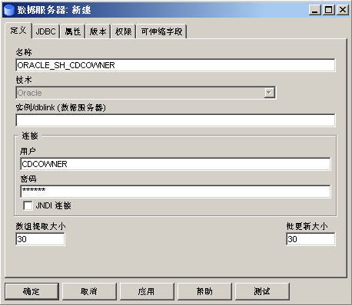
物理架构的架构和工作架构都使用SH：
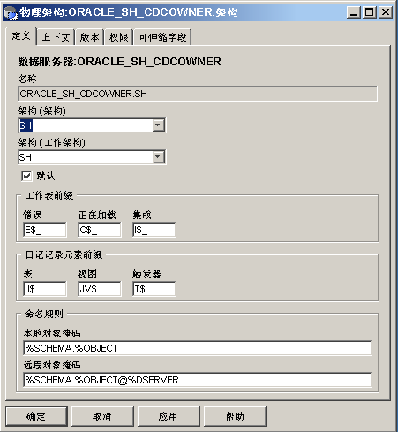
然后再为 TGT_WH 创建一个物理架构（这里我们就不另外创建一个数据服务器了），架构和工作架构都使用TGT_WH。

创建 CDC 上下文
创建一个上下文名称为 CDC：
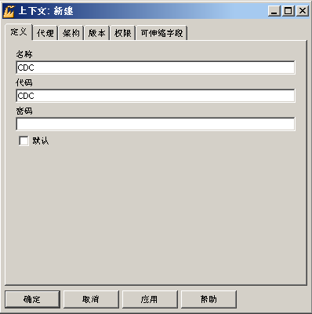
配置逻辑架构 ORACLE_SRC_SH 在上下文 CDC 的物理架构为 ORACLE_SH_CDCOWNER.SH：
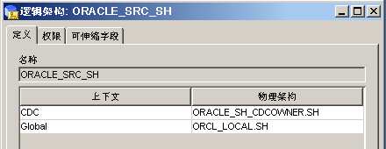
然后再配置逻辑架构 ORACLE_TGT_WH 在上下文 CDC 的物理架构为 ORACLE_SH_CDCOWNER.TGT_WH：

配置数据服务器ORACLE_TGT的实例/DBLINK
因为要进行双向复制，所以 ORACLE_SH 也需要访问 TARGET_TGTWH。因此需要配置物理数据服务器 ORACLE_TGT 的实例/DBLINK 为：TGT_WH。
然后执行下面的SQL语句创建DB LINK：
sqlplus sh/sh@orcl
CREATE DATABASE LINK TGT_WH CONNECT TO TGT_WH IDENTIFIED BY ORACLE USING ‘ORCL’;

重新配置模型的 JKM

导入 KM
首先导入客户化的 KM，这两个 KM 的 XML 文件在在光盘的下面的目录中：
\Workshop Materials\Exercise\Doc\ODI_CDC_KM
请导入 KM_JKM Oracle 10g Consistent (LOGMINER) BI2.xml
和 KM_IKM Oracle Incremental Update(10g BICDC).xml。

配置模块的 JKM
编辑模块 ORACLE_SH 的日记记录属性。将日记记录模式修改为一致性设置。然后选择 KM_JKM Oracle 10g Consistent (LOGMINER) BI2.Training_Project。这个 KM 是在KM_JKM Oracle 10g Consistent (LOGMINER) 的基础上客户化而来的：
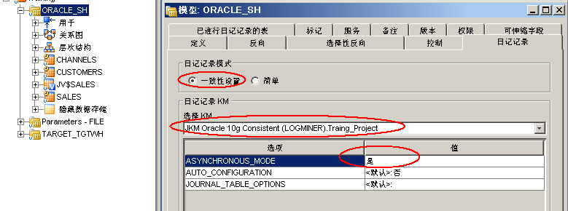

因为我们要做双向复制，因此需要对 TARGET_TGTWH 也要做相同的配置。

启用 CDC 日记
用同上一次练习中相同的方法启用 ORACLE_SH 和 TARGET_TGTWH 两个模块的日记。注意先为 TGT_SALES 创建一个主键。

测试是否能够捕获变化
按照同上一个练习中类似的方法测试对变化数据的捕获。

INSERT INTO SH.CHANNELS
(CHANNEL_ID,CHANNEL_DESC,CHANNEL_CLASS,CHANNEL_CLASS_ID,CHANNEL_TOTAL,CHANNEL_TOTAL_ID)
SELECT
-7,'Test CDC 7',CHANNEL_CLASS,CHANNEL_CLASS_ID,CHANNEL_TOTAL,CHANNEL_TOTAL_ID
FROM SH.CHANNELS
WHERE CHANNEL_ID=2;

COMMIT;

检查 SH.J$CHANNELS 是否记录了变化。

INSERT INTO TGT_WH.TGT_CHANNELS
(CHANNEL_ID,CHANNEL_DESC,CHANNEL_CLASS,CHANNEL_CLASS_ID,CHANNEL_TOTAL,CHANNEL_TOTAL_ID)
SELECT
-8,'Test CDC 8',CHANNEL_CLASS,CHANNEL_CLASS_ID,CHANNEL_TOTAL,CHANNEL_TOTAL_ID
FROM SH.CHANNELS
WHERE CHANNEL_ID=2;

COMMIT;

检查 TGT_WH.J$TGT_CHANNELS 是否记录了变化。

创建接口和包

修改SPL_CDC_Channel_Int和CDC_Sales_Int
JKM 客户化后，原来的 JKM 仍然可以使用，只是为了实现双向复制，需要修改这两个接口的 IKM，将 IKM 修改成IKM Oracle Incremental Update(10g BICDC)。这样做可以防止出现循环复制：
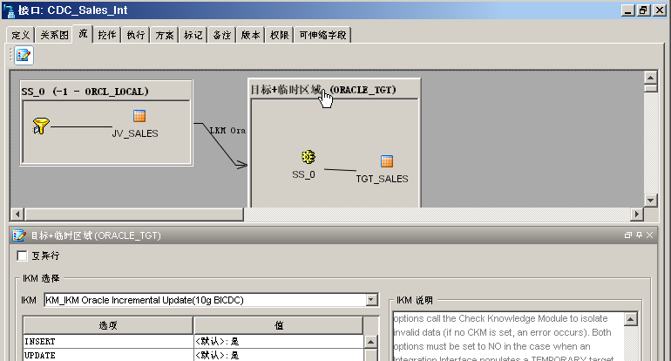

创建接口 CDC_Channel_Back_Int
同时，我们还需要创建一个接口将 TARGET_TGTWH 中的 TGT_CHANNELS 的数据复制到 ORACLE_SH。
首先创建接口：CDC_Channel_Back_Int
在关系图中将TARGET_TGTWH 中的 TGT_CHANNELS 作为源，并选择仅已进行日记记录的数据。将ORACLE_SH 的 CHANNELS 作为目标数据存储。
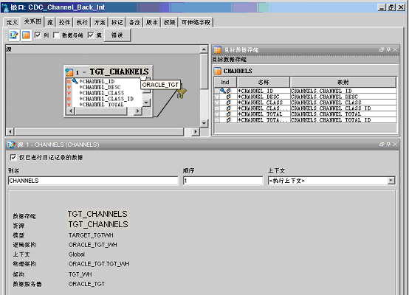
这个接口同SPL_CDC_Channel_Int 几乎相同，只是将目标和源到转过来。请参照SPL_CDC_Channel_Int配置LKM, IKM 和 CKM。注意使用 IKM Oracle Incremental Update(10g BICDC)。

创建包CDC_Channel_Back_Pkg
包CDC_Channel_Back_Pkg用来完成反向的数据复制，内容同CDC_ORACLE_SH_Pkg类似。所不同的是扩展窗口的方式不是用模型，而是直接用表。这是因为模型 TARGET_TGTWH 中存在非 CDC 的表。关系图如下图：
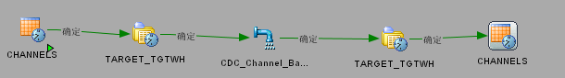

测试

往 SH.CHANNELS插入数据
执行下面的 SQL 往 SH.CHANNELS 插入数据

INSERT INTO SH.CHANNELS
(CHANNEL_ID,CHANNEL_DESC,CHANNEL_CLASS,CHANNEL_CLASS_ID,CHANNEL_TOTAL,CHANNEL_TOTAL_ID)
SELECT
-7,'Test CDC 7',CHANNEL_CLASS,CHANNEL_CLASS_ID,CHANNEL_TOTAL,CHANNEL_TOTAL_ID
FROM SH.CHANNELS
WHERE CHANNEL_ID=2;

COMMIT;

查询 SH.J$CHANNELS，我们可以看到一条 CHANNEL_ID = -7 的记录。

往 TGT_WH.TGT_CHANNELS插入数据
执行下面的 SQL 往 TGT_WH.CHANNELS 插入数据

INSERT INTO TGT_WH.TGT_CHANNELS
(CHANNEL_ID,CHANNEL_DESC,CHANNEL_CLASS,CHANNEL_CLASS_ID,CHANNEL_TOTAL,CHANNEL_TOTAL_ID)
SELECT
-8,'Test CDC 8',CHANNEL_CLASS,CHANNEL_CLASS_ID,CHANNEL_TOTAL,CHANNEL_TOTAL_ID
FROM SH.CHANNELS
WHERE CHANNEL_ID=2;

COMMIT;

查询 TGT_WH.J$CHANNELS，我们可以看到一条 CHANNEL_ID = -8 的记录。

执行包
执行包CDC_ORACLE_SH_Pkg，然后查看结果。
首先查看 TGT_WH.TGT_CHANNELS，应该会有一条 CHANNEL_ID = -7 的记录。
然后察看TGT_WH.J$TGT_CHANNELS，应该没有一条 CHANNEL_ID = -7 的记录。这说明没有出现循环复制。

执行包CDC_Channel_Back_Pkg，然后查看结果。
首先查看 SH.CHANNELS，应该会有一条 CHANNEL_ID = -8 的记录。
然后察看SH.J$CHANNELS，应该没有一条 CHANNEL_ID = -8 的记录。这说明没有出现循环复制。

